JavaScript для артиллериста

**ОГЛАВЛЕНИЕ**

Основные положения или почему ECMA (Java) Script.

Основные артиллерийские абстракции.

Мера углов, принятая в артиллерии.

Системы артиллерийских координат.

Топогеодезическая привязка.

Подготовка стрельбы и управления огнём.

Выполнение огневых задач.

Тактические расчёты.

Структура и синтаксис языка.

Общее описание и стандарт.

Типы данных, преобразование типов.

Основные конструкции языка.

Массивы.

Объекты.

Функции.

Программы.

Объектная модель браузера, HTML, CSS.

Применение языка для решения практических задач.

Решение задач топогеодезической привязки.

Разведка и определение координат целей.

Метеорологическая, баллистическая подготовка.

Подготовка установок для стрельбы.

Выполнение огневых задач.

Создание комплексной расчётной программы.

Дополнительная информация.

Что дальше (расширения, фреймворки).

Справочник.

# Основные положения или почему ECMA (Java) Script.

# Основные артиллерийские абстракции.

Основные источники информации (энциклопедии, учебники) рассматривают артиллерию в триедином ключе: 1. Род войск Сухопутных войск (структурные единицы, организационно интегрированные в Сухопутные войска); 2. Совокупность вооружений, применяемых в подразделениях рода войск. 3. Наука, изучающая способы наиболее эффективного применения теми, кто входит в пункт 1 того, что составляет пункт 2.

То есть, употребляя всуе термин «Артиллерия» необходимо уточнять, о какой из её ипостасей идёт речь.

В контексте данной книги первые две – не рассматриваются…

Человек – существо (в коллективном образе) пытливое, поэтому получив что-либо, он пытается это что-то использовать наиболее эффективно. То есть как сделать так, чтобы полученное при минимуме затрат давало максимум эффективности. Получив пушку, человек начал вырабатывать способы её лучшего и эффективного применения и по мере развития наук и технологий расширять область используемых для этого знаний. Таким образом, в ходе исторического процесса в круг интересов науки артиллерии устойчиво вошли: математика в широком смысле слова (теория вероятностей, тригонометрия, математическая статистика, теория оптимизации и др.), топография, метеорология, баллистика, астрономия.

Поэтому, на мой взгляд, такое изобилие разнородных знаний, подчинённых общей цели делает артиллерию наиболее интересной предметной областью для автоматизации. Охватить всё, что изучает артиллерия в рамках одной книги – чересчур самонадеянно. Поэтому, предлагаю ограничиться основными абстракциями, касающиеся работы стандартной артиллерийской батареи с расчётом охватить спектр основных мероприятий, касающихся боевого применения и разобраться, как это можно автоматизировать. То есть написать программы, которые будут рутинные вычисления производить за человека, позволяя ему сэкономить столь драгоценное время для более приятных вещей. Поспать, например.

# Мера и система углов, принятая в артиллерии.

Несмотря на то, что компьютер кроме радиан ничего не знает, артиллеристы не изменят свою систему углов.

В артиллерии углы измеряются делениями угломера. Весь круг разбит на 6000 хорд и центральный угол, опирающийся на любую из них, называется малым делением угломера. Пишется «0-01», произносится: «ноль-ноль один». 100 малых делений угломера составляют одно большое деление угломера. Пишется «1-00», произносится «один - ноль». Одно большое деление угломера составляет 6 угловых градусов.

Таким образом, прямой угол: 15-00, полный круг : 60-00.

Исходя из этих данных, можно легко пересчитать любой артиллерийский угол в градусы и радианы.

При выполнении топогеодезических работ на местности с помощью приборов определяют истинный или магнитный азимут и переходят от него при необходимости к дирекционному углу (рисунок 1).

*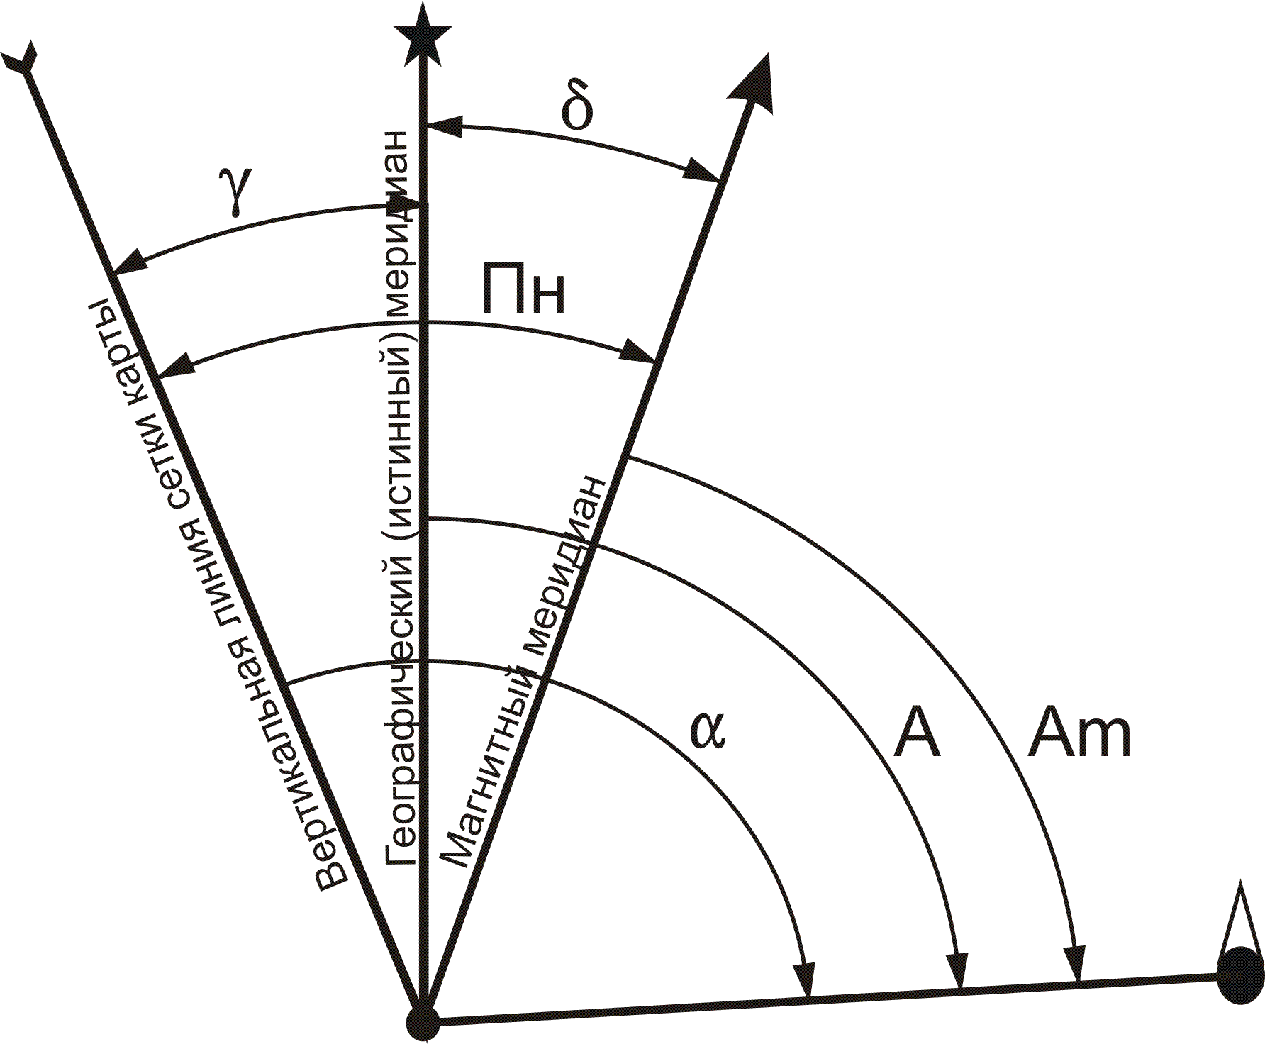Рисунок 1 Система углов, принятая в артиллерии.*

**Истинным азимутом** (А) называется горизонтальный угол, измеряемый по ходу часовой стрелки от северного направления истинного меридиана до заданного направления.

**Магнитным азимутом**  (Аm) называется горизонтальный угол, измеряемый по ходу часовой стрелки от северного направления магнитного меридиана до заданного направления.

**Дирекционным углом** (α) называется горизонтальный угол измеряемый по ходу часовой стрелки от северного направления вертикальной линии километровой сетки карты до заданного направления.

7. От истинного азимута к дирекционному углу переходят по формуле

 = А – () ,

где А – истинный азимут ориентирного направления;

– сближение меридианов.

8. Величина сближения меридианов определяется аналитически или по карте.

Аналитически  вычисляется по формуле

γ = (L – L ) ∙ sin В,

где L – долгота точки стояния;

L0 – долгота осевого меридиана зоны;

В – широта точки стояния.

Широту и долготу точки определяют по карте с точностью до 0,5'.

Сближение меридианов имеет знак «плюс», если долгота точки, для которой оно определяется, больше долготы осевого меридиана зоны. В противном случае сближение имеет знак «минус».

Долготу осевого меридиана зоны определяют по формуле

L0 = 6 ∙N – 3 ,

где N – номер зоны.

По карте сближение меридианов определяют по формуле

γ = γ + ∆γ,

где γК – сближение меридианов для центра листа карты (указывается в информационном тексте зарамочного оформления в юго-западном углу листа карты);

∆γ – поправка на смещение точки по долготе от центра листа (учитывается со знаком «плюс», если точка находится восточнее, и «минус», если – западнее центра листа карты).

Величина ∆γ берется из таблицы (приложение А) или рассчитывается по формуле:

∆γ = 0,15∙ДУ∙ tg В,

где Д У – удаление точки по долготе (по оси У) от центра листа карты в км.

9. От магнитного азимута к дирекционному углу переходят по формуле

 = А – (А ),

m m

где Аm – магнитный азимут ориентирного направления;

Аm – поправка буссоли .

Величина поправки буссоли определяется на местности для каждого конкретного прибора каждый раз при перемещении более чем на 10 км.

# Системы артиллерийских координат.

Положение точек на карте и на местности определяется полными или сокращенными прямоугольными координатами или геодезическими координатами.

Плоские прямоугольные координаты – это линейные величины, определяющие положение точек в пределах одной координатной шестиградусной зоны (рисунок1). Полные прямоугольные координаты определяют удаление точки в метрах от экватора (координата Х – семь цифр) и от условно вынесенного на 500 км на запад осевого меридиана зоны (координата У – шесть цифр). К значению координаты У впереди подписывается номер зоны (одна или две цифры). Например, Х = 6066720, У = 4307890. Цифра 4 обозначает номер зоны.

Сокращенные координаты (пять цифр) определяют положение точки в пределах квадрата размером 100 на 100 км, например, Х = 66720, У = 07890.

Полные значения координат Х и У подписывают на километровых линиях, ближайших к углам рамки карты (см. рисунок 2). На остальных линиях подписывают только единицы и десятки километров.

Геодезическими координатами называются угловые величины, определяющие положение точки на поверхности земного шара. Геодезической широтой точки В называется угол, образованный нормалью к поверхности земного эллипсоида в данной точке и плоскостью экватора. Широта отсчитывается по меридиану в обе стороны от экватора и может принимать значения от 0 до 90°. Широты точек, расположенных к северу от экватора, называются северными (положительными), а к югу – южными (отрицательными).

Геодезической долготой точки L называется двугранный угол между плоскостями начального (нулевого) истинного меридиана и истинного меридиана данной точки. Долготы точек отсчитывают от начального меридиана к востоку и западу и называют соответственно восточными и западными. Счет их ведется от 0 до 180° в каждую сторону.

На топографических картах геодезические координаты углов рамок карты подписываются на каждом листе. Например, на рис. 2 южная сторона рамки карты (параллель) имеет широту 54˚40΄, западная сторона (меридиан) имеет долготу 18˚00΄. Для определения геодезических координат других точек на листах карты наносится дополнительная рамка с делениями через одну минуту. Эта рамка называется минутной. Нечетные минуты оттенены сплошной линией, а четные не оттенены. Каждое минутное деление разбито точками на шесть равных отрезков через 10΄΄.

Для определения по карте геодезических координат точек опускают перпендикуляры на минутную рамку карты. На рис.2 перекресток грунтовых дорог (6607-4) имеет координаты: В = 54˚41'14", L = 18˚01'16".

В подразделениях ракетных войск и артиллерии (РВиА) используют то пографические карты масштаба 1:25000, 1:50000 и 1:100000.

Карты создает Военно-топографическая служба в равноугольной проекции Гаусса в шестиградусных зонах в системе координат 1942 г. На листы карты наносится и оцифровывается прямоугольная координатная (километровая) сетка.

В пределах 2° от граничного меридиана зоны на рамках листов карт показывают и оцифровывают выходы линий координатной сетки смежной западной или восточной зоны.

# Топогеодезическая привязка.

# Подготовка стрельбы и управления огнём.

# Выполнение огневых задач.

# Тактические расчёты.

# Структура и синтаксис языка.

# Общее описание и стандарт.

# Типы данных, преобразование типов.

# Основные конструкции языка.

# Массивы.

# Объекты.

# Функции.

# Программы, модули.

# Объектная модель браузера, HTML, CSS.

# Применение языка для решения практических задач.

# Решение задач топогеодезической привязки.

# Разведка и определение координат целей.

# Метеорологическая, баллистическая подготовка.

# Подготовка установок для стрельбы.

# Выполнение огневых задач.

# Создание комплексной расчётной программы.

# Дополнительная информация.

# Что дальше (расширения, фреймворки).

# Справочник.